**Guidebook Email**

**@skinnestasalonspa.com**



**Wipin – Solusi Digital untuk Bisnis Anda**

Terima kasih telah mempercayakan layanan digital kepada WIPIN! 🎉 Kami senang bisa menjadi bagian dari perjalanan digital bisnis Anda. Sebagai bentuk dukungan, kami menyediakan panduan ini untuk membantu Anda mengelola dan mengoptimalkan website dengan mudah. Jika ada pertanyaan atau kendala, tim kami siap membantu.



List Panduan

Informasi Email dan Password 2

Cara Manage Akun Email Domain 2

A. Cara Manage Akun Domain Via Webmail 2

B. Cara Manage Email Domain Via Gmail 4

# **Informasi Email dan Password**

Berikut adalah informasi akses login email domain : <https://skinnestsalonspa.com/webmail/>

List Email:

1. pt.cantikawangi@skinnestsalonspa.com
2. hrd.cantikawangi@skinnestsalonspa.com
3. sda.cantikawangi@skinnestsalonspa.com
4. bali.cantikawangi@skinnestsalonspa.com
5. adm.cantikawangi@skinnestsalonspa.com

**Password** list email diatas adalah : MAIL_skinnestsalonspa123

*dikarenakan password default yang sama diharapkan untuk segera mengganti password, untuk mengganti password

# **Cara Manage Akun Email Domain**

Terdapat 2 cara akses email domain, yaitu **via webmail** dan **via gmail**, penjelasan lebih lengkap bisa anda baca informasi berikut ini:

## **A. Cara Manage Akun Domain Via Webmail**

Kelelebihan via webmail yaitu mengirim dan menerima pesan email domain lebih cepat, namun tidak mendapatkan notifikasi email masuk jika diakses menggunakan handphone, selengkapnya dapat anda baca penjelasan dibawah ini :

1. **Akses Email Domain**

Silahkan akses : <https://skinnestsalonspa.com/webmail/>

Jika link tersebut dibuka akan tampil gambar seperti dibawah ini, selanjutnya masukkan email dan password yang sudah diberikan:

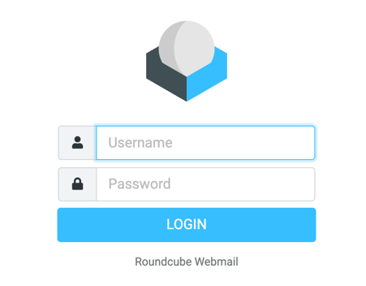

Jika muncul tampilan gambar dibawah ini :

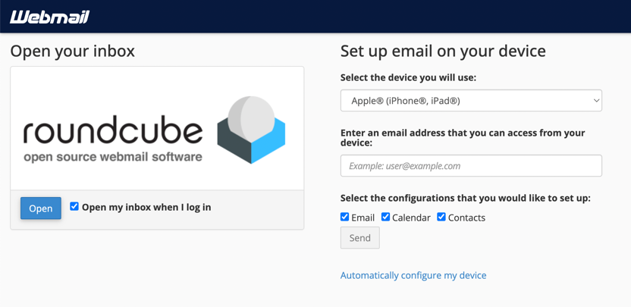

Caranya cukup mudah, **checklist** open my inbox dan klik button **open**

1. **Tampilan webmail**

Selamat anda sudah berhasil login webmail dan selebihnya bisa eksplore beberapa menu yang ada, berikut adalah penjelasan singkat menu yang sering digunakan :

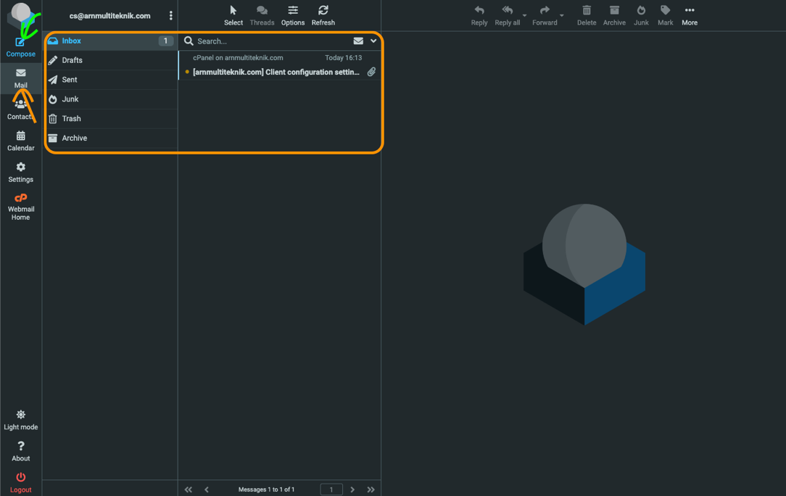

* **Panah Hijau** : menu compose digunakan untuk mengirim pesan email
* **Panah Orange** : Menu Mail memiliki sub menu => inbox(1),sent(2),trash(3) dll, dengan penjelasan sebagai berikut => berisikan informasi pesan email yang masuk(1), pesan email yang berhasil terkirim(2), dan pesan email yang terhapus(3)

1. **Cara Ubah Password Email Domain**

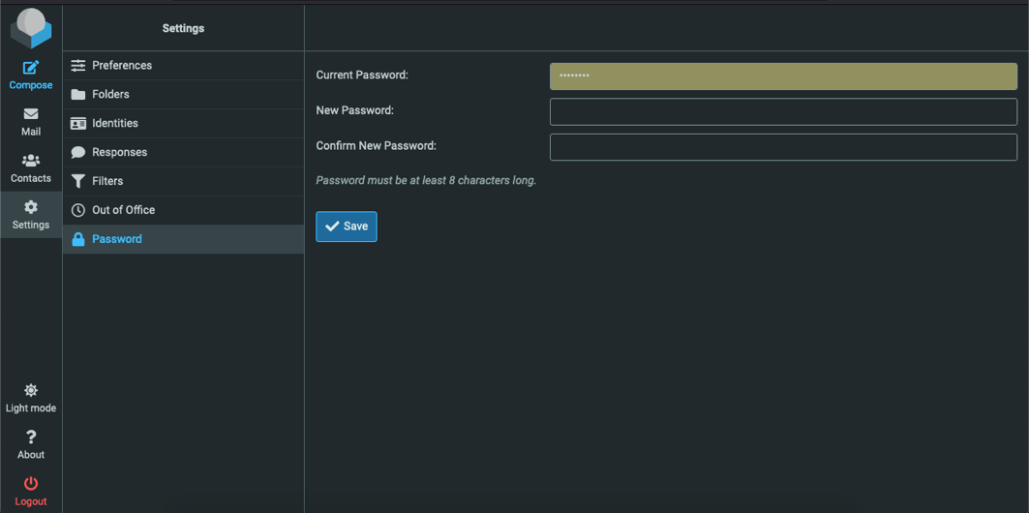

Untuk mengubah akun email domain anda bisa login salah satu akun email domain terlebih dahulu, lalu pergi ke menu settings>password dan ubah password.

## **B. Cara Manage Email Domain Via Gmail**

Kelelebihan via gmail mendapatkan notifikasi email masuk jika diakses menggunakan handphone namun untuk mengirim dan menerima pesan email domain sedikit lebih lambat dibanding via webmail.

Berikut adalah Langkah” login email domain via gmail, namun perlu diketahui anda harus akses gmail melalui **handphone** jika anda ingin melalui desktop,laptop,pc anda dapat membuka via webmail :

1. Buka aplikasi gmail jika sudah klik profile akun gmail anda, seperti tampilan gambar dibawah ini :

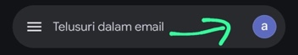

1. Setelah itu scroll kebawah hingga menemukan **tambahkan akun lainnya** dan lalu klik menu tersebut**:**

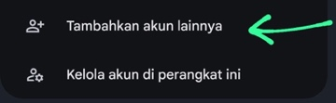

1. Jika sudah klik menu **lainnya** seperti gambar dibawah ini :  
   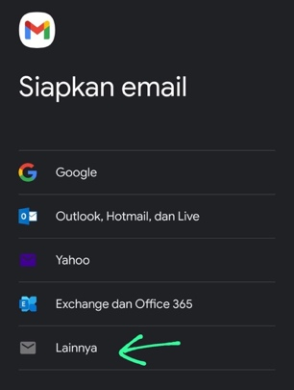
2. Setelah itu anda tinggal memasukan email yang sudah diberikan, seperti contoh gambar dibawah ini (jika sudah klik berikutnya):

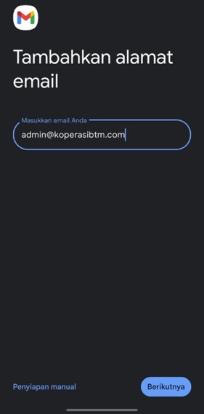

1. Selanjutnya pilih **IMAP**

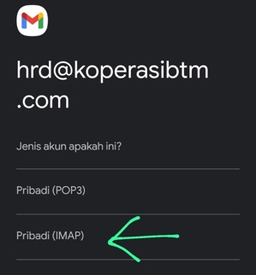

1. Lalu masukkan password yang sudah diberikan (jika sudah klik berikutnya):

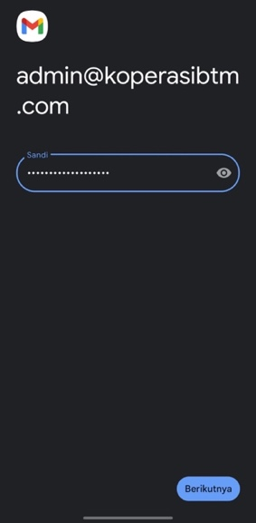

1. Selanjutnya anda tinggal klik tombol berikutnya hingga konfigurasi selesai (jangan merubah konfigurasi/input default)



1. Setelah itu selamat anda bisa menggunakan email domain via gmail, untuk cara penggunaan(mengirim dan menerima pesan) seperti gmail pada umumnya.

**Catatan:** Email domain ini mungkin masuk ke folder *Spam* saat pertama kali diterima di Gmail. Harap periksa folder *Spam* dan klik **"Laporkan sebagai bukan spam"**. Ulangi langkah ini beberapa kali agar Gmail mempercayai email dari domain tersebut, seperti gambar dibawah ini :

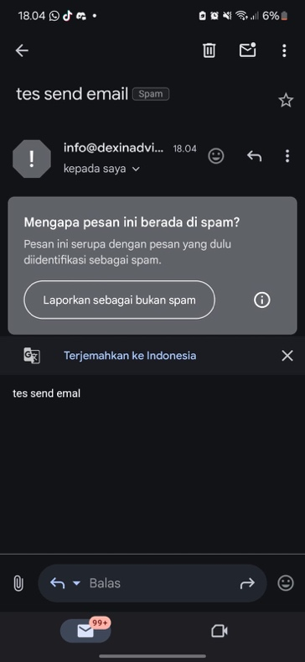

Demikian panduan penggunaan email domain ini kami sampaikan. Kami berharap guidebook ini dapat membantu Anda dalam mengelola dan mengoptimalkan penggunaan email profesional dengan lebih efektif.

Jika Anda mengalami kendala atau membutuhkan bantuan lebih lanjut, jangan ragu untuk menghubungi tim support **Wipin Tech**. Kami siap membantu Anda kapan saja.